

**Universidad Simón Bolívar  
Sartenejas  
Departamento de Computación   
CI-3391 Taller de Bases de Datos**

**PROYECTO 1**

**Caso de Estudio “@2015MisterProcesador”**

**Integrantes:**

Devera Adriana 09-11286

Rivas Joel 11-

**Sartenejas, 20 de Enero de 2015**

**Índice**

Introducción………………………………………………………………………………………………………………

Diagrama ERE…………………………………………………………………………………………………………….

Diccionario de Datos………………………………………………………………………………………………….

Relaciones……………..………………………………………………………………………………………………….

Restricciones Explícitas……………………………………………………………………………………………..

Conclusiones……………………………………………………………………………………………………………..

Referencias Bibliográficas………………………………………………………………………………………..

**Introducción**

Las bases de datos son una herramienta fundamental para resolver problemas de almacenamiento de datos de gran masa, es importante destacar que, hoy en día son necesarias este tipo de herramientas para el buen funcionamiento de una compañía, organización o cualquier ente que requiera poseer registros de la información de tales.

Es importante destacar que, las bases de datos son utilizadas para mantener la información en un solo lugar, y así realizar una consulta más rápida y precisa de lo que realmente se está buscando.

El objetivo de este proyecto es la familiarización con el desarrollo de una base de datos diseñada bajo el modelo Entidad Relación Extendido (ERE), y para ello se ha solicitado el planteamiento bajo este lenguaje de un mini mundo que resuelva los requerimientos de @2015MisterProcesaror .

El siguiente informe ilustra el cómo se resuelve el problema planteado por @2015MisterProcesaror, en el cuál este requiere que se diseñe una base de datos para solucionar el problema de consulta rápida de datos de juegos de fútbol, en donde es importante conocer ciertos conceptos sobre juegos fútbol para saber así manejar la información de manera precisa y congruente.

Se mostrará un diagrama de entidad relación extendido, el cual muestra los requerimientos mínimos que debe cumplir la resolución del problema planteado, así como también se encontrará con el diccionario de datos, donde este describe la funcionalidad de las entidades y los atributos que estas poseen.

Más adelante podrá apreciar las restricciones explícitas encontradas en el enunciado, las cuales se podrán visualizar tanto en lenguaje natural como en lenguaje lógico. En estas restricciones se pueden apreciar los resultados de lo que en el diagrama ERE no puede ser visualizado.

Para lograr el objetivo se utilizó la herramienta Dia para crear el diagrama y un editor de texto llamado Open Office para escribir el diccionario de datos. En este informe se explicará la forma de resolver el problema y el porqué de cada decisión tomada para atacarlo.

**Planteamiento del problema**

@2015MisterProcesador es un periodista afamado en las redes sociales por sus estadísticas y datos curiosos acerca del mundo del fútbol, y ha decidido contratar sus servicios para el desarrollo de una nueva base de datos, de la cual pueda hacer consultas y desarrollar nuevas estadísticas para sus seguidores. El éxito de @2015MisterProcesador para obtener estadísticas y tendencias curiosas se basa en la gran cantidad de detalles que registra.

**Diseño de la solución**

Para poder cumplir con los requisitos establecidos se creó la entidad **Equipo,** ya que nos interesa almacenar la información acerca de los equipos que participan en el minimundo, también se ha creado la entidad **Club,** ya que . Se a creado la entidad **Competencia** y esta a su vez posee entidades múltiples que heredan al atributo nombre, estas son la entidad **Liga** y la entidad **Copa,** estas poseen cada una sus atributos multivaluados y son subconjuntos de la entidad **Competencia**.

Se ha planteado la entidad **Partido,** la cual es una entidad débil por carecer de información sobre su identificación dentro del problema, esta entidad guarda los partidos que se realizan en una competencia dada.

La entidad **Jugador** es utilizada para relacionar un partido con una competencia y con un club, ya que un jugador solo puede pertenecer a un equipo que pertenece a un club y el mismo juega en un solo partido, también esta entidad está relacionada con la entidad débil **Contrato,** ya que un jugador mantiene un contrato con un club a la vez. El jugador si algún otro club lo necesita o lo quiere, pues debe cumplir con la cláusula de recisión que se encuentra como atributo dentro de la entidad contrato. La entidad **Jugador,** también está relacionada con la entidad **Gol,** ya que este anota un gol, el cual lo pudo haber realizado de manera individual como asistido por un asistente, el cual se ubica en tal entidad.

Para poder cumplir con los requisitos establecidos se creó la entidad **Cliente** ya que lo que nos interesa es almacenar información acerca de personas relacionadas con la compañía en modo de suscriptor de sus servicios ofrecidos. Esta entidad está planteada como subconjunto de la clase **Persona**, la cual es la unión de clases **Natural** y **Jurídica**. Aunque toda persona registrada en la base de datos es un cliente nos interesó modelarlo de esta manera para que fuese posible que un cliente pueda registrarse como persona natural o jurídica. Si un cliente está registrado como persona Natural su atributo clave será su cédula mientras que si está registrada como persona jurídica el atributo clave sera su RIF. De cada cliente se almacenan los datos personales que la compañía considera necesarios en los atributos que establecimos. Una persona suscrita claramente necesita un domicilio al cual agregarle los servicios ofrecidos, por eso y como es solicitado en el minimundo se agregó la entidad **Inmueble** conectada con Cliente bajo la relación **Posee** indicando que el Cliente posee un inmueble, establecido a su vez que un cliente pueda solo tener un inmueble mientras que un inmueble solo puede tener un único cliente asociado, esta entidad Inmueble se subdivide en **Propietario**  o **Alquilado** bajo la restricción de membresía disjunto ya que no se permite que sean ambos a la vez. La subclase Propietario se relaciona con el **Registro Público** y Alquilado con la **Notaría**, dado que estos son los organismos que pueden validar los documentos que garantizan la relación del inmueble con el cliente, y almacenando para cada una sus IDs como atributo clave de ambas clases. A la entidad Inmueble se le colocó un atributo compuesto **Registro** el cual posee información necesaria acerca del justificativo de domicilio del inmueble que son iguales sin importar si éste es de propiedad del cliente o alquilado. La entidad **ZonaPostal** se agregó para almacenar información sobre la zona postal del inmueble asociado al cliente. En esta entidad se almacena el nombre y el código postal de la zona de ubicación del inmueble y se conecta con este con la relación **Se_Ubica_En**.

Se estableció la entidad **Contrato** para almacenar los servicios, la fecha corte y la fecha de vencimiento de estos. Esta entidad Contrato se relaciona con Cliente mediante **Suscribe** y con Inmueble mediante **Se_Asocia_A** debido que un contrato tiene que estar relacionado directamente a un inmueble. Para registrar las operaciones realizadas por el cliente en las oficinas se estableció la entidad **Oficina**, donde un cliente puede efectuar su registro así como también realizar una **Solicitud** siendo esta una entidad agregada para almacenar el número de la solicitud y se conecta con Cliente mediante la relación **Solicita**. Dado que el cliente lo que solicita es un **Servicio** se estableció la entidad débil Servicio la cual se subdivide en **Television**, **Internet** y **Adicional**. La clase Servicio se conecta con cliente mediante la relación **Utiliza**. Todos estos servicios ofrecen planes variados, para resolver el problema de almacenar estos planes y conectarlos con los clientes se crearon las entidades **PlanTV** y **PlanInter** que se relacionan directamente con las entidades Television e Internet respectivamente y guardan información sobre estos planes por los que los clientes pueden optar. La entidad PlanTV a su vez se relaciona con la entidad ZonaPostal mediante **Se_Ofrece_En** dado que las tarifas de la televisión dependerán también de la zona del domicilio. La entidad Adicional a su vez se subdivide en **HorasExtra**, **Reconexión** y **PayPerView** dado que estos son los posibles gastos adicionales que podrían sumarse a la mensualidad pagada por el cliente. Estas tienen al igual que Adicional, Television e Internet una restricción de membresía solapada, ya que el cliente puede tener cualquiera de estas al mismo tiempo. La clase Servicio se conecta también con Cliente mediante la relación **Utiliza**. La información almacenada acerca de los pagos de los servicios dependen principalmente de la entidad **Factura**, esta se conecta con Cliente mediante **Paga** y almacena datos necesarios como el Monto, su número y fecha de corte. Factura a su vez se subdivide en **Domiciliada**  y **NoDomiciliada** bajo restricción de membresía disjunta ya que el cliente escoge una de estas dos opciones. La relación Paga es ternaria, incluyendo también la entidad **FormaDePago** que decidimos subdividirla en las entidades **Cheque**, **Efectivo** y **Tarjeta** para, de esta manera, almacenar información detallada de cómo se realizó este pago según haya sido el metodo escogido por el cliente, ya que estos son diferentes para cada caso.

**Diagrama ERE.**

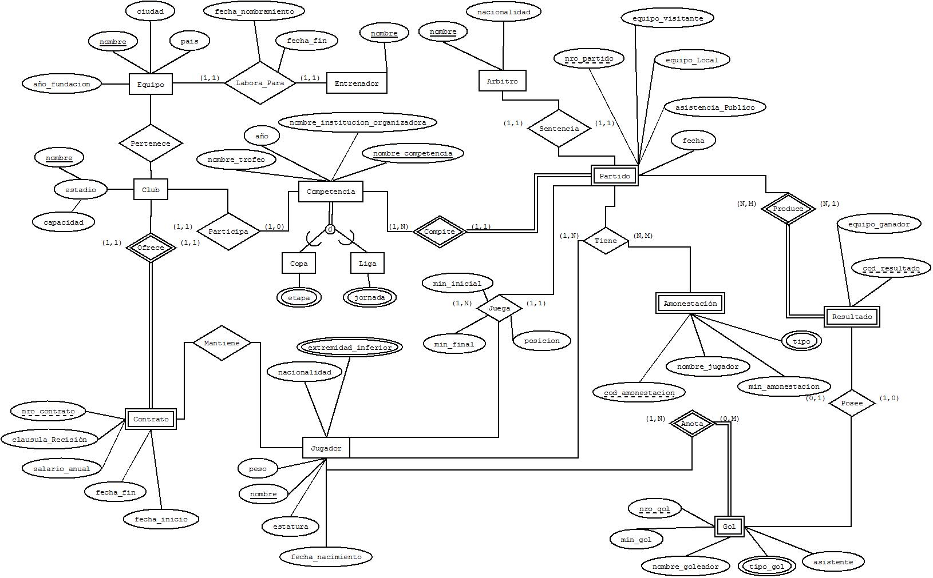

**Diccionario de Datos.**

|  |  |  |  |
| --- | --- | --- | --- |
| **Entidad** | **Semántica** | **Atributo** | **Semántica del Atributo** |
| Equipo | Equipo de Fútbol. | nombre | Es el nombre del equipo |
| año | Año de fundación del Equipo |
| pais | Pais y ciudad de donde proviene el Equipo. |
| Club | Es el club a donde pertenecen los equipos. | nombre | Es el nombre del Club. |
| capacidad | Capacidad del estadio del Club |
| instalación | Es la instalación del club, la cual describe al estadio. |
| Contrato | Es el contrato que el jugador mantiene con el club. | nro_contrato | Es la identificación del contrato |
| salario_anual | Es el salario anual del jugador. |
| clausula_recisión | La cláusula de recisión del contrato es el monto que debe cancelar otro club al club dueño del jugador, en caso de querer adquirir al jugador antes de la fecha de finalización del contrato vigente. |
| temporada | Un contrato se maneja por temporadas y gracias a esta temporada existe una fecha de inicio y una fecha de finalización de ese contrato. |
| Competencia | Es la competencia que maneja los partidos donde participa el club | nombre_trofeo | Es el nombre del trofeo que se entrega en una competencia. |
| año | Las competencias son realizadas temporada a temporada (año) por lo que pueden repetirse en el tiempo. |
| Copa | Describe la copa que le es entregada a cada club al final de la temporada si resulta ganador. | etapa | Son las etapas de la competencia (fase previa, primera fase, octavos de final, cuartos de final, semifinal y final). |
| Liga |  | cod_liga | Nro que identifica a una liga de la competencia. |
| jornada | Las jornadas  los partidos deben pertenecer a una de las jornadas que establezca la Liga |
| Partido | Entidad débil que maneja los partidos de una competencia. | nro_partido | Atributo débil que se utiliza para identificar a cada partido. |
| equipo_visitante | Equipo que es vistante en una competencia |
| equipo_local | Equipo local de la competencia. |
| asistencia_publico | Es la cantidad de público que asiste de espectador a la competencia. |
| fecha | Fecha del partido. |
| Resultado | Entidad débil que guarda los resultados de un partido. | cod_resultado | Atributo que guarda un numero por resultado de cada partido. |
| equipo_ganador | Indica el equipo que ha triunfado en un partido |
| amonestación |  |
| Jugador | Es la entidad que guarda a los jugadores de los clubes. | nombre | Atributo clave para identificar a un jugador en específico. |
| fecha_nacimiento | Fecha de nacimiento de un jugador. |
| estatura | Es la estatura del jugador. |
| peso | El peso de un jugador. |
| nacionalidad | Nacionalidad de un jugador. |
| extremidad_inferior | Atributo multivaluado que describe las piernas de los jugadores, donde puede ser que sea zurdo o diestro |
| Entrenador | Un entrenador de un equipo de club. | nombre | Atributo clave que guarda el nombre de un entrenador de cada equipo. |
| Arbitro |  | nombre | Atributo clave que identifica a un árbitro en un partido. |
| Nacionalidad | Nacionalidad del árbitro, de donde proviene el mismo. |
| Gol |  | nro_gol | Atributo débil que describe un identificador de cada gol. |
| tipo_gol | (de pierna derecha, pierna izquierda, de cabeza, de  penalti, de tiro libre, y en propia puerta) |
| nombre_goleador | Es el nombre del jugador que ha metido un gol. |
| min_gol | Atributo que se utiliza para conocer el |
| Asistente | como asistente (Cuando dicho jugador realiza un pase para el jugador anotador en  la jugada del gol) |

**Relaciones.**

|  |  |  |  |
| --- | --- | --- | --- |
| **Relación** | **Semántica** | **Atributo** | **Semántica del Atributo** |
| Pertenece (E,C) | El equipo E pertenece a un Club C | N/A | N/A |
| Participa (C,CP) | Un Club participa en una competencia | N/A | N/A |
| Mantiene (CT,J) | Un club mantiene un contrato CT con un Jugador J. | N/A | N/A |
| Labora_para (EN,E) | Un Entrenador EN labora para un equipo E. | fue_nombramiento | Es la fecha desde cuando un entrenador es nombrado como entrenador del equipo. |
| fecha_fin | Es la fecha de la finalización de su labor como entrenador para un equipo. |
| Anota (J,G) | Un Jugador J anota un Gol G. |  |  |
| Tiene(J,PR,AM) | Un Jugador J tiene en un Partido PR una Amonestación AM. |  |  |
| Ofrece (CT,C) | Un club C ofrece un Contrato CT. |  |  |
| Compite(PR,CP) | Relación identificante donde un partido PR compite en una competencia CP. |  |  |
| Juega(J,PR) | Un jugador J juega en un partido PR. |  |  |
| Sentencia(AR,PR) | Un árbitro AR sentencia un partido PR. |  |  |
| Posee(RE,G) | Un Resultado RE posee un gol G. |  |  |

**Restricciones Explícitas.**

|  |  |
| --- | --- |
| **Número** | **Descripción** |
| R1 | De existir un jugador asistente en un gol, este no puede ser el mismo jugador anotador. |
| R2 |  |
| R3 |  |
| R4 |  |
| R5 |  |
| R6 |  |
| R7 |  |
| R8 |  |

**Conclusiones.**

Después de haber realizado un análisis detallado del problema planteado en donde se mostraban los requerimientos mínimos que debe cumplir podemos concluir que por medio del diagrama Entidad interrelación extendido mostrado se pueden identificar fácilmente estos requerimientos.

Es importante notar que por medio del diccionario de datos resultante de este diagrama ERE

**Referencias Bibliográficas.**

**[1]** Diagrama ERE.

R. Elmasri, S. Navathe, "Fundamentals of Database Systems", 6th Edition, Addison Wesley.

**[2]** Diccionario de Datos.

R. Elmasri, S. Navathe, "Fundamentals of Database Systems", 6th Edition, Addison Wesley.

**[3]** Redacción de una introducción y una conclusión.

S. Abad, “Lineamientos sobre cómo escribir informes técnicos” año 2003.